CRSTRA Challenge Days 2018
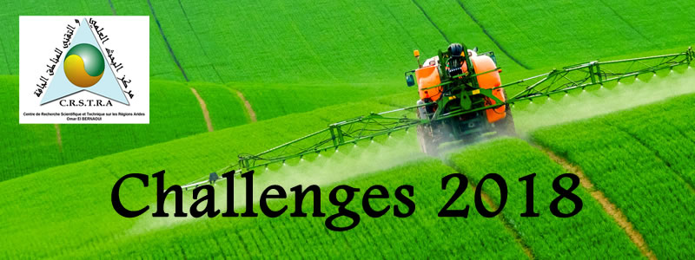

Thème:
N°:

Intitulé du produit :
Photo | Nom :  Prénom :  Fonction :  Naissance :  Niveau d’instruction (Université/Ecole/Autre) :  Adresse :  Adresse mail :  Coordonnées :
Illustration du Produit et/ou du schéma du produit (avec une bonne résolution) :

Objectif et utilité du produit :
Pertinence et Nouveauté :
Domaine(s) d’Application & utilisateurs potentiels :

Dans quel cadre ce produit a-t-il été conçu?

Partenaires ou Co-auteurs (avec affiliation) :
Etat d’avancement du projet («étapes écoulées, étapes restantes) :

Description et détails sur le Produit :

NB : Envoyer par mail et/ ou envoyer un CD contenant la fiche et une présentation (animée de préférence) du produit et des informations afférentes

Mail : challenge.2018@crstra.dz
Adresse : Centre de Recherche Scientifique et Technique des régions arides CRSTRA, BP 1682 Biskra 07000, Algérie.

